ОДЕСЬКИЙ НАЦІОНАЛЬНИЙ ПОЛІТЕХНІЧНИЙ УНІВЕРСИТЕТ

ІНСТИТУТ КОМП’ЮТЕРНИХ СИСТЕМ

КАФЕДРА «ІНФОРМАЦІЙНИХ СИСТЕМ»

Лабораторна робота № 3

з дисципліни

«Операційні Cистеми»

Тема: «***Обробка текстових даних засобами оболонки Unix-подібних ОС інтерфейсу командного рядка***»

**Виконав:**

Студент групи AI-202

Перець Сергій

Одеса 2021

**Мета роботи**: придбання навичок роботи з оболонкою Unix-подібних ОС інтерфейсу командного рядка та утилітами обробки текстових даних.

# Завдання до лабораторної роботи

## 2.1 Налаштування оболонки ОС інтерфейсу командного рядку

1. Зайдіть через логін свого користувача на віддалений сервер Linux з IP =

91.219.60.189

1. Отримайте перелік файлів поточного каталогу з урахуванням прихованих файлів
2. Перегляньте вміст прихованого файлу конфігурації .bashrc
3. Запустіть консольний файловий менеджер mc
4. Знайдіть файл .bashrc та почніть його редагування
5. Додайте в кінець файлу виклик команд створення наступних нових команд для існуючих команд, використовуючи alias. Назви Unix-команд та їх нові назви можна отримати із таблиці 2 з урахуванням варіанту для різних напрямів народного господарства, враховуюче те, що ними будуть користуватися спеціалісти цих напрямів, знайомих зі своїми процесами.
6. Завершіть редагування файлу, завершіть роботу файлового менеджера mc та завершіть роботу з оболонкою ОС;
7. Після повторного входу до оболонки ОС перевірте роботу нових команд

## 2.2 Робота з файлами та перенаправлення потоків даних

1) Зайдіть у свій домашній каталог та створіть новий каталог з назвою, яка співпадає з вашим прізвищем у транслітерації + слово «lab_3», наприклад, invanov_lab_3. 2) Перейдіть у новий каталог та створіть файл, використовуючи команду cat та перенаправлення виводу. Назва файлу - транслітерація вашого імені з прикінцевою цифрою

1, наприклад oleksandr_1

Зміст файлу: назва вашої групи та поточна дата

1. перегляньте зміст створеного файлу
2. створіть ще один файл з перенаправленням виводу. Зміст файлу: ваше прізвище та ім`я. Назва файлу – транслітерація вашого імені з прикінцевою цифрою 2
3. об`єднайте два файли в один, назва файлу – транслітерація вашого прізвища та імені
4. перегляньте зміст файлу
5. видаліть створений файл
6. повторіть завдання 5 та 7 з використанням конвеєру команд

## 2.3 Обробка текстових даних

### 2.3.1 Створення PDF-файлу

Нехай в попередній лабораторній роботі ви створили електронний протокол рішень, використовуючи офісні системи LibreOffice, MSOffice.

Створіть PDF-формат свого рішення:

1. підготуйте ваш файл у форматі, який сприймається програмою LibreOffice у командному рядку, наприклад, DOC;
2. скопіюйте файл на сервер за адресою з IP = 91.219.60.189 у ваш домашній каталог
3. виконайте виклик програми LibreOffice для створення файлу PDF-формату 4) скопіюйте створений файл у файлову систему вашого локального комп’ютера та перегляньте файл будь-яким переглядачем PDF-файлів

### 2.3.2 Робота з текстовими файлами в різних кодуваннях символів

1. у вашому домашньому каталозі на сервері виконайте виклик програми LibreOffice для перетворення файлу електронного протоколу рішень попередньої лабораторної роботи у

файл HTML-формату;

1. перегляньте фрагмент вмісту створеного файлу HTML-формату, отримавши на екран перші 20 рядків;
2. змініть назву створеного файлу на нову назву os.lab1.utf.html, використовуючи команду cp (приклади наведено в лабораторній роботі 2)
3. змініть кодування символів файлу os.lab1.utf.html на WINDOWS-1251, створивши новий файл з назвою os.lab1.cp1251.html
4. перегляньте фрагмент вмісту створеного файлу HTML-формату, отримавши на екран останні 20 рядків;
5. скопіюйте файл os.lab1.cp1251.html у файлову систему вашого локального комп’ютера та перегляньте файл будь-яким переглядачем HTML-файлів;

**2.3.3**

1. у вашому домашньому каталозі на сервері проведіть статистичну обробку файлу os.lab1.utf.html, визначивши кількість байтів, кількість рядків, довжину найбільшого рядку, кількість символів та кількість слів у файлі.
2. трансформуйте вміст файлу os.lab1.utf.html, отримавши на екран слова з файлу, які будуть розміщено в нових рядках ( використайте команди cat, tr та конвеєр команд );
3. змініть ланцюжок конвеєру команд з попереднього рішення, провівши сортування слів
4. змініть ланцюжок конвеєру команд з попереднього рішення, виключивши дублікати слів.

# Хід роботи

## 2.1 Налаштування оболонки ОС інтерфейсу командного рядку

1. **Зайдіть через логін свого користувача на віддалений сервер Linux з IP = 91.219.60.189**

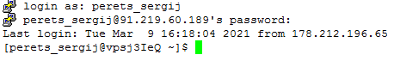

1. **Отримайте перелік файлів поточного каталогу з урахуванням прихованих файлів** Для виконання вводиться команда *ls -a*. Результат:



1. **Перегляньте вміст прихованого файлу конфігурації .bashrc** Використовується команда *cat.* Результат:

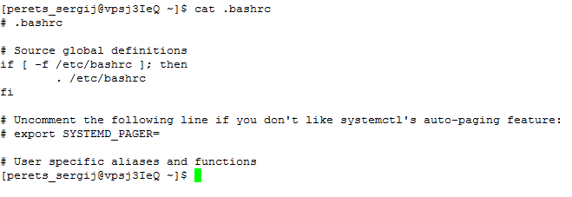

1. **Запустіть консольний файловий менеджер mc**

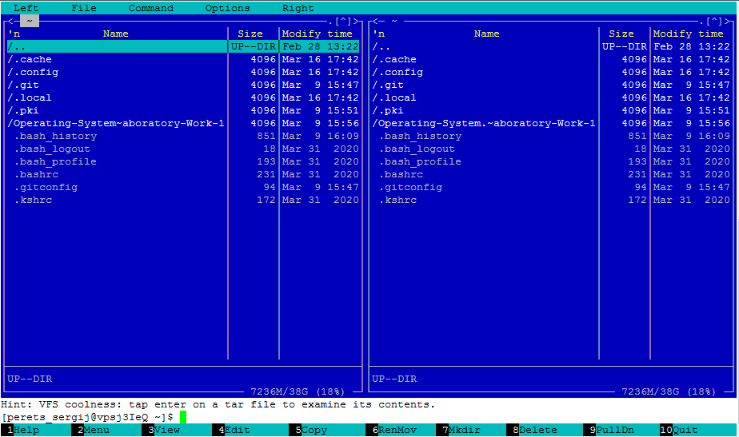

1. **Знайдіть файл .bashrc та почніть його редагування** Обираємо файл, натискаємо edit (чи F4):

1. **Додайте в кінець файлу виклик команд створення наступних нових команд для існуючих команд, використовуючи alias.** Назви Unix-команд та їх нові назви можна отримати із таблиці 2.

Дані з таблиці відповідно до номерів групи та учасника:

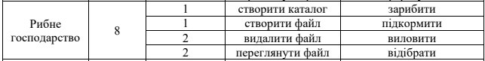

Для видалення файлу використовується команда *rm <назва файлу>* – змінюється на *rosibrati*. Для перегляду файлу використовується команда *cat <назва файлу*> – змінюється на *prostukati.*

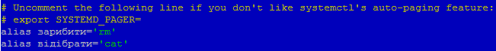

1. Завершіть редагування файлу, завершіть роботу файлового менеджера mc та завершіть роботу з оболонкою ОС;
2. **Після повторного входу до оболонки ОС перевірте роботу нових команд.**

## 2.2 Робота з файлами та перенаправлення потоків даних

1. **Зайдіть у свій домашній каталог та створіть новий каталог з назвою, яка співпадає з вашим прізвищем у транслітерації + слово «lab_3», наприклад, invanov_lab_3.** Використовується команда *mkdir*.
2. **Перейдіть у новий каталог та створіть файл, використовуючи команду cat та перенаправлення виводу**. Назва файлу - транслітерація вашого імені з прикінцевою цифрою 1, наприклад oleksandr_1. Зміст файлу: назва вашої групи та поточна дата Використовується команда *cat* із перенаправленням вводу:



1. **перегляньте зміст створеного файлу** Результат:



1. **створіть ще один файл з перенаправленням виводу**. Зміст файлу: ваше прізвище та ім`я. Назва файлу – транслітерація вашого імені з прикінцевою цифрою 2



1. **об`єднайте два файли в один**, назва файлу – транслітерація вашого прізвища та імені Результат:



1. **перегляньте зміст файлу**

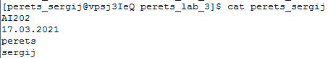

1. **видаліть створений файл**
2. **повторіть завдання 5 та 7 з використанням конвеєру команд** Вводяться команди *cat* та *rm* із розділювачем. Результат:

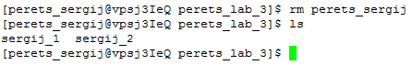

### 2.3.1 Створення PDF-файлу

1. підготуйте ваш файл у форматі, який сприймається програмою у командному рядку, наприклад, DOC;
2. **скопіюйте файл на сервер за адресою з IP = 91.219.60.189 у ваш домашній каталог** Для виконання використовується програма pscp.exe та командний рядок. Результат:
3. **виконайте виклик програми для створення файлу PDF-формату** Результат:
4. **скопіюйте створений файл у файлову систему вашого локального комп’ютера та перегляньте файл будь-яким переглядачем PDF-файлів**

Для виконання використовується програма pscp.exe та командний рядок. Результат:

### 2.3.2 Робота з текстовими файлами в різних кодуваннях символів

1. **у вашому домашньому каталозі на сервері виконайте виклик програми для перетворення файлу електронного протоколу рішень попередньої лабораторної роботи у файл HTML-формату;**
2. **перегляньте фрагмент вмісту створеного файлу HTML-формату, отримавши на екран перші 20 рядків;**

Використовується команда *head*. Результат:

1. **змініть назву створеного файлу на нову назву os.lab1.utf.html, використовуючи команду cp (приклади наведено в лабораторній роботі 2)**



1. **змініть кодування символів файлу os.lab1.utf.html на WINDOWS-1251, створивши новий файл з назвою os.lab1.cp1251.html**



1. **перегляньте фрагмент вмісту створеного файлу HTML-формату, отримавши на екран останні 20 рядків;**

Використовується команда *tail*. Результат:

1. **скопіюйте файл os.lab1.cp1251.html у файлову систему вашого локального**

**комп’ютера та перегляньте файл будь-яким переглядачем HTML-файлів;**

### 2.3.3

1. **у вашому домашньому каталозі на сервері проведіть статистичну обробку файлу os.lab1.utf.html**, визначивши кількість байтів, кількість рядків, довжину найбільшого рядку, кількість символів та кількість слів у файлі. Використовується команда *wc*. Результат виконання:
2. **трансформуйте вміст файлу os.lab1.utf.html**, отримавши на екран слова з файлу, які будуть розміщено в нових рядках ( використайте команди cat, tr та конвеєр команд );

Виконується команда *cat os.lab1.utf.html | tr -sc ‘a-zA-Z‘ ‘\n’*

1. **змініть ланцюжок конвеєру команд з попереднього рішення, провівши сортування слів**

Виконується команда *cat os.lab1.utf.html | tr -sc ‘a-zA-Z‘ ‘\n’ | sort*

1. **змініть ланцюжок конвеєру команд з попереднього рішення, виключивши дублікати слів.**

Виконується команда *cat os.lab1.utf.html | tr -sc ‘a-zA-Z‘ ‘\n’ | sort | uniq*

**Висновки.**

В процесі виконання даної лабораторної роботи ми засвоїли навички роботи з файлами на віддаленому Unix-сервері: створення й видалення файлів та каталогів, створення нових команд, редагування формату та типу кодування документу, визначення параметрів файлу, форматування та сортування тексту.

Найскладнішими вважаю завдання 2.3.1, 2.3.2 та 2.3.3.